MONDE
François 1er, un pape argentin
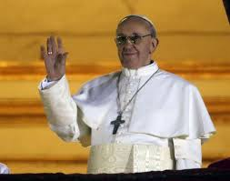
un argentin a été élu 266ème pape de l'église catholique.

Le pape François 1er lors de l'élection

Mercredi 13 mars 2013 dans la soirée,
des cris de surprises et de joies fussent de toutes parts.
Apparaît clairement la fumée blanche
annonçant que les cardinaux électeurs,
viennent délire le successeur de Benoît XVI
qui a renoncé à ses fonction de pape le 28 février à l'age de 85 ans pour cause de vieillesse.
Le nouveaux pape est Jorge Maria Bergoglio
qui suit le cardinal Jean-Louis Tauran le protodiacre et
apparaît face à la foule qui attend
ce moment depuis des heures.

